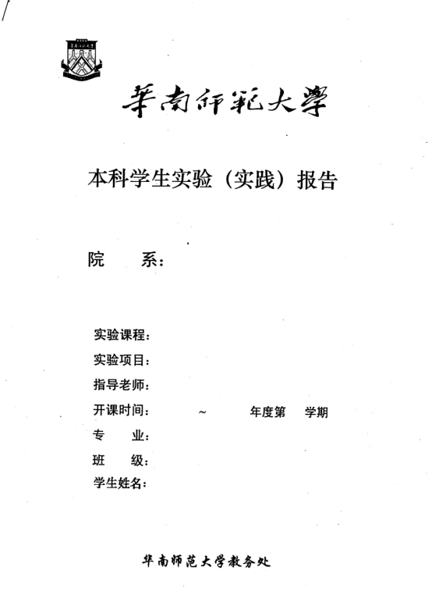

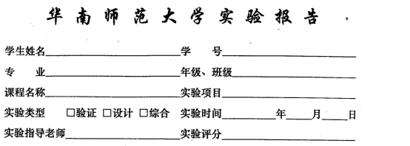

一、课程设计内容

二、课程设计目的

三、课程设计文档：将按软件工程规范书写的文档附加在这里。该部分应该有详细的课程设计任务分析、设计、实现及测试内容，例如数据结构的选择、关键算法的设计方案等。阐述时，应该尽量使用文字或图表的方式（例如，系统功能结构图、每个功能实现的算法处理流程图）而不是简单地把课程设计任务的源代码粘贴进去，确保源代码的行数不能多于除源代码之外的其他内容行数的三分之一，这里也不能只是粘贴大量的测试结果图片【可以参考文件：编译原理课程项目-实验报告书-书写格式-范例.PDF文件中的书写格式】[在上交的报告书中应把这些红色和蓝色字删除]

四、实验总结（心得体会）

每个同学的心得体会字数均不能少于200字。

五、参考文献：

六、课程设计自评
1.课程设计完成情况的自评分数以及原因说明

